**MANUAL DE USUARIO**

**TAXATION SMART**

**GESTIÓN DE REGISTRO DE RECAUDO MANUAL Y APLICACIÓN DE RECAUDO**

**TABLA DE CONTENIDO**

**Pág.**

RECAUDO 3

1. Gestión de Recaudo Manual 3

1.1. Acceso a la opción 3

1.2. Funcionalidad. 3

2. Aplicación de Recaudo 7

2.1. Acceso a la opción 7

2.2. Funcionalidad 7

**MANUAL DE USUARIO – GESTIÓN REGISTRO DE RECAUDO MANUAL Y APLICACIÓN DE RECAUDO**

**INFORMATICA Y TRIBUTOS S.A.S**

Todos los derechos reservados. Ninguna parte de esta obra puede ser reproducida de ninguna forma o por cualquier medio - gráfico, electrónico mecánico, incluyendo fotocopias, grabación o almacenamiento de información y sistemas de recuperación de información - sin la autorización por escrito de la editorial.

Los productos que se mencionan en este documento pueden ser marcas comerciales y/o marcas registradas de sus respectivos propietarios. El editor y el autor no pretenden estas marcas.

Si bien todas las precauciones se han tomado en la preparación de este documento, el editor y el autor no asumen responsabilidad alguna por errores u omisiones, ni de daños que resulten del uso de la información contenida en este documento o del uso de programas y código fuente que pueden que lo acompañen. En ningún caso, el editor y el autor serán responsables de ninguna pérdida de beneficios o cualquier otro daño comercial causado o presuntamente causado directa o indirectamente por este documento.

# GESTIÓN DE REGISTRO Y APLICACIÓN DE RECAUDO

A continuación, este manual tiene como objetivo ofrecer una guía clara y detallada para garantizar el funcionamiento óptimo y el desarrollo eficiente de las actividades relacionadas con el proceso de gestión de recaudo manual.

## Gestión de Recaudo Manual

## Acceso a la opción

La ruta de acceso es la siguiente:

**Gestión Financiera > Recaudos > Gestión Registro de Recaudo Manual**

*Imagen 1 – Ruta de acceso.*

A continuación, se visualiza la siguiente pantalla:

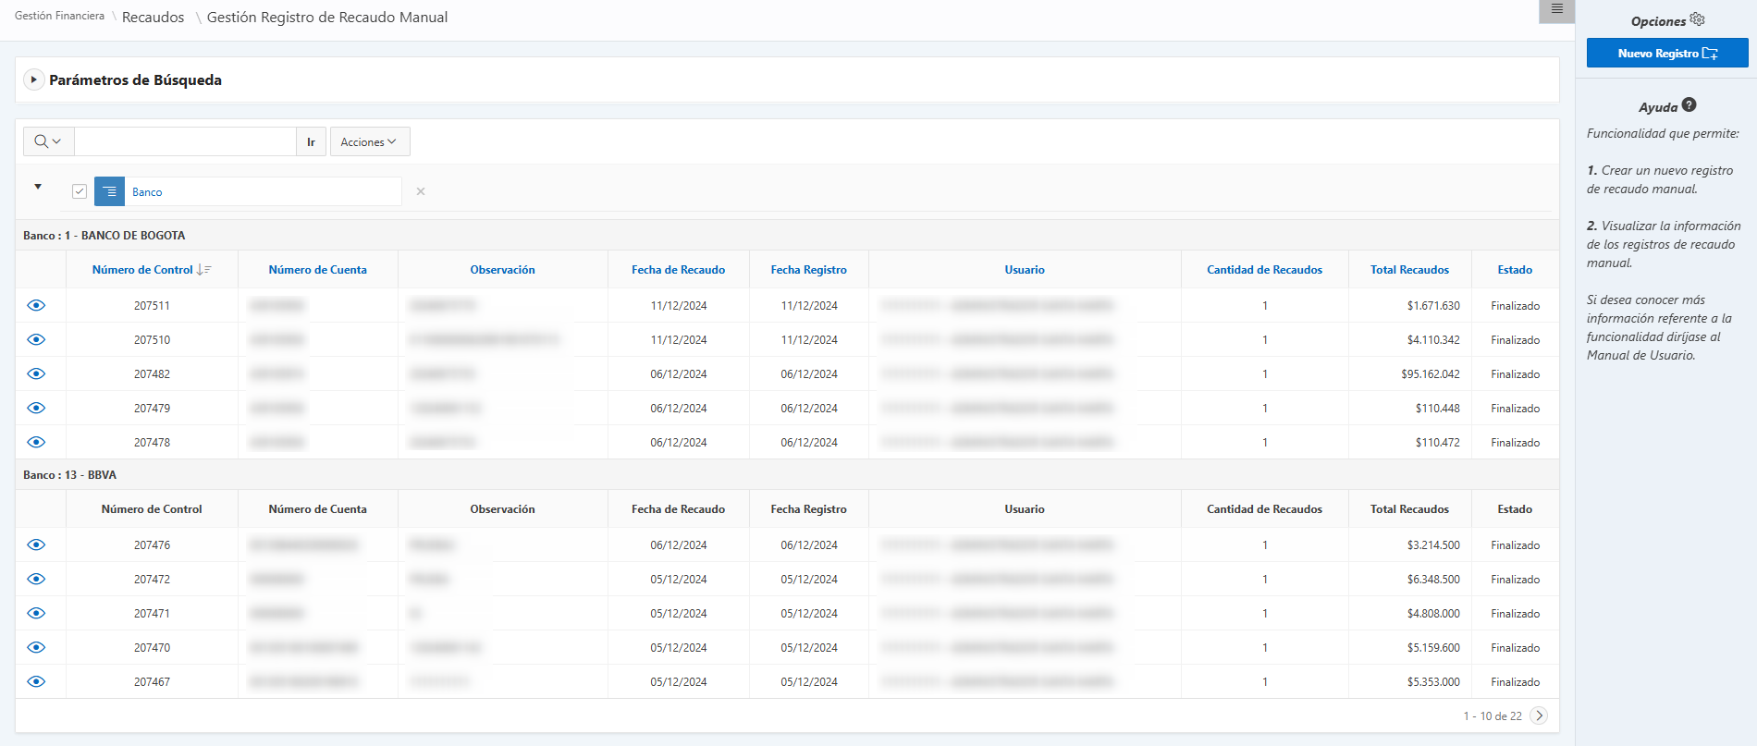

*Imagen 2 – Gestión registro de recaudo manual.*

## Funcionalidad.

Para realizar la gestión de recaudo manual, es necesario llevar a cabo los siguientes pasos:

Clic 

*Imagen 3 – Nuevo registro.*

En esta sección para realizar un nuevo registro se realizan los siguientes pasos:

* + - 1. Clic  Seleccionar **Tributo.**
      2. Clic  Seleccionar **Sub-tributo.**
      3. Clic  Seleccionar **Banco.**
      4. Clic  Seleccionar **Cuenta de banco.**
      5. Clic  Seleccionar **Fecha de recaudo.**
      6. Ingresar **Observación.**
      7. Clic en **.**

*Imagen 3 – Recaudo control*

Al continuar se visualiza la siguiente sección y se procede a diligenciar los campos:

Ingresar **No Documento.**

Clic en **Enter** para que se genere el código de barras**.**

Digite la **Observación.**

Clic **.**

*Imagen 4 – Recaudos.*

Se procede a dar Clic **.**

*Imagen 5 – Confirmar registros.*

Se observa una ventana de advertencia:

Clic  para continuar.

*Imagen 6 – Ventana Emergente*

Se visualiza la siguiente ventana de proceso exitoso:

*Imagen 7 – Recaudos registrados con éxito*

## Aplicación de Recaudo

## Acceso a la opción

La ruta de acceso al módulo es la siguiente:

**Gestión Financiera > Recaudos > Aplicación de Recaudo**

*Imagen 8 – Ruta de acceso.*

## Funcionalidad

Al ingresar a la opción se visualiza la siguiente ventana y se seleccionan los siguientes campos:

1. Clic  Seleccionar **Tributo.**
2. Clic  Seleccionar **Sub – Tributo.**
3. Clic 

*Imagen 9 – Aplicación de recaudo.*

En la sección **Control de Recaudos** realizar el siguiente paso:

1. Clic  Seleccionar recaudo correspondiente:

*Imagen 10 – Control de recaudo.*

En la sección **Recaudos – Control Recaudo** realizar los siguientes pasos:

1. Clic **Recaudos – Control de Recaudos (código).**
2. Clic  seleccionar **Documento** correspondiente.
3. Clic 

*Imagen 11 – Recaudos – Control Recaudo.*

Clic 

*Imagen 12 – Aplicar recaudos.*

Se visualiza ventana de advertencia para aplicación de recaudo:

Clic  para continuar.

*Imagen 13 – Control de recaudos.*

Se visualiza la siguiente ventana de proceso exitoso:

*Imagen 14 – Proceso Ejecutado con Éxito.*